МИНИСТЕРСТВО ОБРАЗОВАНИЯ, НАУКИ И МОЛОДЕЖНОЙ ПОЛИТИКИ КРАСНОДАРСКОГО КРАЯ  Государственное бюджетное учреждение  дополнительного образования Краснодарского края  «ЦЕНТР РАЗВИТИЯ ОДАРЕННОСТИ»  350000 г. Краснодар,  ул. Красная, 76  тел. 259-84-01  E-mail: cro.krd@mail.ru |  | Всероссийская олимпиада школьников  по химии  2017-2018 учебный год  Муниципальный этап  11 классы, ответы  Председатель предметно-методической комиссии: Фалина И.В., к.х.н., доцент

Задача 1 (10 баллов)
1. При окислении на воздухе образует пероксид – натрий. 1 балл
2Na + O₂ → Na₂O₂ 1 балл
Na₂O₂ + 2HCl → 2NaCl + H₂O₂ 1 балл
2. Качественным реагентом на сульфат ион являются растворимые соли бария, так как в результате взаимодействия образуется белый осадок сульфата бария.
1 балл
2BaO + O₂ → 2BaO₂ 1 балл
BaCl₂ + Na₂SO₄ → BaSO₄↓ + 2NaCl 1 балл
3. Зная, что обе кислоты двухосновные и что в соответствии с названиями в пероксомоносерной кислоте – один атом серы, а в пероксодисерной кислоте – два атома серы, составим уравнения и найдем молекулярные формулы кислот.
0,7018 = n x 16 / (2 x 1 + 32 + n x 16)
n = 5
H₂SO₅ 1 балл
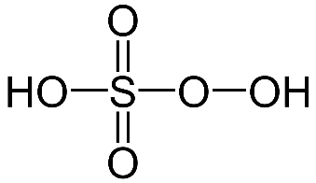 1 балл

0,1649 = n x 16 / (2 x 1 + 32 x 2 + n x 16)
n = 8 1 балл
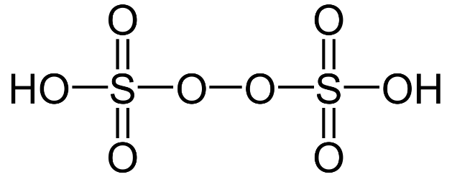 1 балл

Задача 2 (10 баллов)
1. Все определяемые вещества являются восстановителями, значит «раствором хамелеона» является окислителем. По-разному в зависимости от среды меняет свою окраску раствор перманганата калия: в кислой – до бесцветного Mn²⁺, в сильнощелочной – до зеленого МnO₄²⁻, а в нейтральной, слабокислой или слабощелочной среде выпадает черно-бурый осадок диоксида марганца MnO₂.
Правильно определенный реагент 1 балл
Верное обоснование 1 балл
2.
а) 5Na₂SO₃ + 2КMnО₄+3H₂SO₄ → 2MnSO₄ + 5Na₂SO₄ + K₂SO₄ + 3H₂O 1 балл
3Na₂SO₃ + 2KMnO₄ + H₂O → 3Na₂SO₄ + 2MnO₂ + 2KOH 1 балл
Na₂SO₃ + 2KMnO₄ + 2KOH → Na₂SO₄ + 2K₂MnO₄ + H₂O 1 балл
б) 2KMnO₄ + 5H₂O₂ + 3H₂SO₄ → 5O₂↑ + K₂SO₄ + 2MnSO₄ + 8H₂O 1 балл
2KMnO₄+ 3H₂O₂ → 2MnO₂↓ + 2KOH + 3O₂↑+ 2H₂O 1 балл
в) 5H₂C₂O₄ + 2KMnO₄ + 3H₂SO₄ = 2MnSO₄ + K₂SO₄ + 10CO₂ + 8H₂O 1 балл
3. Очевидно, что речь идет о оксиде марганца(VII) Mn₂O₇. Проверим, так ли это:
ω(O) = 2x55/(2x55+16*7) = 49,55% 1 балл
Реакция взаимодействия перманганата калия с концентрированной серной кислотой:
2KMnO₄ + H₂SO₄ = Mn₂O₇ + K₂SO₄ + H₂O 1 балл

Задача 3 (10 баллов)
За правильно изображенную структурную формулу каждого вещества – по 1 баллу.
Вещество А - ацетилен, Б – бензол, В – кумол, Г – фенол, Д - ацетон, Е – бисфенол А, Ж – бензойная кислота, З – бензоат натрия, И – салициловая кислота, К – ацетилсалициловая кислота.
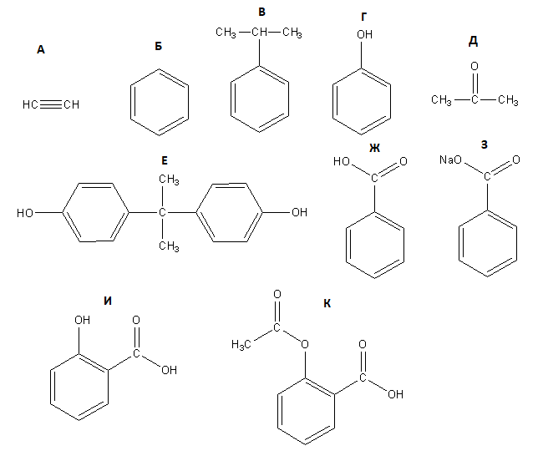

Задача 4 (10 баллов)
- На электродах протекают полуреакции:
Pb + SO₄²⁻- 2e →PbSO₄ 1 балл
PbO₂ + SO₄²⁻ + 4H⁺ + 2e→PbSO₄ + 2 H₂O 1 балл
Суммарная реакция: PbO₂ + Pb + 2 H₂SO₄+ → 2 PbSO₄ + 2H₂O 0.5 балла
(допускается использование вместо полуреакций метода электронного баланса)
- При зарядке в качестве паразитного процесса притекает электролиз воды:
H₂O + 2e → H₂↑ + 2 OH⁻ 1 балл
2H₂O - 2e → O₂↑ + 4H⁺ 1 балл
Выделяющиеся газы создают эффект кипения.
- По закону Фарадея:
$ν=\frac{It}{nF}=\frac{Q}{nF}=\frac{55Ач*3600с/ч}{2*96500 Кл/моль}=1, 024 моль$ 1 балл
где 3600 – коэффициент перехода от часов к секундам.
Т.к. реакция протекает на двух электродах, в реакции участвует одновременно 2*1,024=2,048 моль свинца. Масса металлического свинца равна m = 2.048*207.2 = 424 г 1 балл
За расчет только на один электрод – 0.5 балла

4. $w=\frac{m_{р.в.}}{m_{р-ра}}=\frac{ν*M(H_{2}SO_{4})}{V*ρ}$; $ν(H_{2}SO_{4})=\frac{w*V*ρ}{M(H_{2}SO_{4})}=27.7 моль$
$m\left(NaHCO_{3}\right)=2*ν\left(H_{2}SO_{4}\right)*M\left(NaHCO_{3}\right)=4.65 кг$ 0.5 балла
5. По первой ступени серная кислота диссоциирует полностью, т.е.
H₂SO₄ ↔ H⁺ + HSO₄⁻
С(H₂SO₄)=C(H⁺)=C(HSO₄⁻)=27.7 моль /7 л = 3.96 М
Диссоциация по второй ступени:
HSO₄⁻ ↔ H⁺ + SO₄²⁻
Константа равновесия этого процесса:
$$K=\frac{\left[H^{+}\right][SO_{4}^{2-}]}{[HSO_{4}^{-}]}$$
Пусть продиссоциировало х моль/л ионов HSO₄⁻, тогда равновесные концентрации ионов равны [H⁺] = 3.96 + x моль/л, [HSO₄⁻]=3.96 – x моль/л, [SO₄²⁻] = x моль/л.
Составим уравнение:
$$\frac{\left(3.96+x\right)x}{3.96-x}=0.012$$
$$x^{2}+3.972x-0.048=0$$
Корни уравнения:
x₁=0.012, x₂ = -3,984
[H⁺] = 3,972 моль/л 2 балла
pH = -lg [H⁺] = -0.6 1 балл
Учитывается также в качестве правильного ответа расчет концентрации ионов водорода и pH только по первой ступени при наличии объяснения, что влияние диссоциации по второй ступени несущественно.

Максимальный балл – 40.

